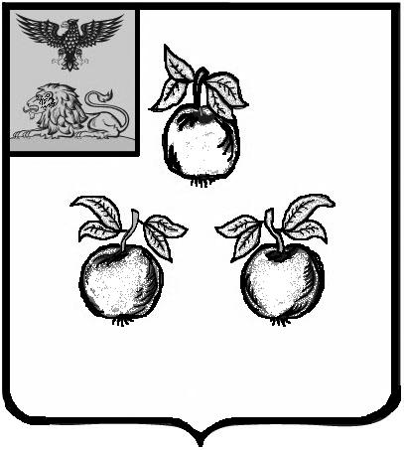

БЕЛГОРОДСКАЯ ОБЛАСТЬ

АДМИНИСТРАЦИЯ МУНИЦИПАЛЬНОГО РАЙОНА

«КОРОЧАНСКИЙ РАЙОН»

ПОСТАНОВЛЕНИЕ

Короча

«_31__»__мая__________ 2022 г. № 433___

Об утверждении списка молодых семей-
участников мероприятия по обеспечению
жильем молодых семей ведомственной целевой
программы «Оказание государственной
поддержки гражданам в обеспечении жильем
и оплате жилищно-коммунальных услуг»
государственной программы Российской
Федерации «Обеспечение доступным и
комфортным жильем и коммунальными
услугами граждан Российской Федерации»

В целях реализации на территории Корочанского района мероприятия по обеспечению жильем молодых семей ведомственной целевой программы «Оказание государственной поддержки гражданам в обеспечении жильем и оплате жилищно-коммунальных услуг» государственной программы Российской Федерации «Обеспечение доступным и комфортным жильем и коммунальными услугами граждан Российской Федерации», утвержденной постановлением Правительства Российской Федерации от 30 декабря 2017 года № 1710, а также в соответствии с постановлением Правительства Белгородской области от 10 ноября 2014 года № 410-пп «Об утверждении Порядка предоставления молодым семьям социальных выплат на приобретение (строительство) жилья и их использования», постановлением администрации муниципального района «Корочанский район» от 12 сентября 2014 года № 652 «Об утверждении муниципальной программы Корочанского района «Обеспечение доступным и комфортным жильем и коммунальными услугами жителей Корочанского района», протоколом комиссии по жилищным вопросам при администрации муниципального района «Корочанский район» от 25 мая 2022 года № 8 администрация муниципального района «Корочанский район» п о с т а н о в л я е т :
1. Утвердить список молодых семей-участников мероприятия по обеспечению жильем молодых семей ведомственной целевой программы «Оказание государственной поддержки гражданам в обеспечении жильем и оплате жилищно-коммунальных услуг» государственной программы Российской Федерации «Обеспечение доступным и комфортным жильем и коммунальными услугами граждан Российской Федерации», изъявивших желание получить социальную выплату в планируемом году (прилагается).
2. Управлению по строительству, транспорту, связи и ЖКХ (Ткачев Д.С.) разместить список молодых семей - участников мероприятия ведомственной целевой программы «Оказание государственной поддержки гражданам в обеспечении жильем и оплате жилищно-коммунальных услуг» государственной программы Российской Федерации «Обеспечение доступным и комфортным жильем и коммунальными услугами граждан Российской Федерации», изъявивших желание получить социальную выплату в планируемом году на официальном сайте органов местного самоуправления муниципального района «Корочанский район» в информационно-коммуникационной сети общего пользования.
3. Контроль за исполнением постановления возложить на заместителя главы администрации по строительству, транспорту, связи и ЖКХ Агаркову В.А.

Глава администрации
Корочанского района Н.В. Нестеров

Утвержден
постановлением администрации муниципального района «Корочанский район»
от «31» мая 2022 г.
№ 433

Список
молодых семей-участников мероприятия ведомственной целевой программы «Оказание государственной поддержки гражданам в обеспечении жильем и оплате жилищно-коммунальных услуг» государственной программы Российской Федерации «Обеспечение доступным и комфортным жильем и коммунальными услугами граждан Российской Федерации», изъявивших желание получить социальную выплату в планируемом году

№  п/п | ФИО | Количество членов молодой семьи | Дата включения  в состав участников мероприятия
 | Шитиковы  Геннадий Григорьевич и Анна Геннадьевна | 5 | 27.04.2022
 | Верещагины  Александр Витальевич и Жанна Владимировна | 4 | 15.04.2021
 | Юрьева  Алена Алексеевна | 2 | 03.06.2021
 | Шопины  Александр Николаевич и Юлия Николаевна | 4 | 03.06.2021
 | Чекановы  Максим Сергеевич и Алина Петровна | 3 | 17.09.2021
 | Дорогановы  Андрей Андреевич и Элина Дмитриевна | 3 | 17.09.2021
 | Калмыкова  Мария Ивановна | 2 | 28.12.2021
 | Заозерские  Виктор Владимирович и Анастасия Андреевна | 3 | 07.02.2022
 | Сторожевы  Андрей Михайлович и Надежда Сергеевна | 3 | 15.04.2022
 | Фроловы  Кирилл Алексеевич и Дарья Николаевна | 2 | 27.04.2022

ЛИСТ СОГЛАСОВАНИЯ
проекта постановления администрации
муниципального района «Корочанский район»
«Об утверждении списка молодых семей-участников мероприятия
по обеспечению жильем молодых семей ведомственной целевой
программы «Оказание государственной поддержки гражданам в обеспечении жильем и оплате жилищно-коммунальных услуг»
государственной программы Российской Федерации «Обеспечение доступным и комфортным жильем и коммунальными
услугами граждан Российской Федерации»

Подготовлено:
Главный специалист отдела координации
строительства, транспорта и связи
управления по строительству, транспорту,
связи и ЖКХ администрации района И.М. Шатурина

Согласовано:

Заместитель главы администрации
по строительству, транспорту,
связи и ЖКХ В.А. Агаркова

Главный специалист юридического отдела
администрации района Л.А. Белоусова

Начальник отдела делопроизводства
и документооборота администрации района С.А. Скачкова

Лист согласования оформил:
__________ Шатурина Ирина Михайловна, тел. 5-56-74

